Postman rezultat GET book_list bez inicijalizacije liste ([GET fill_bookshelf](https://localhost:44306/Help/Api/GET-fill_bookshelf)):

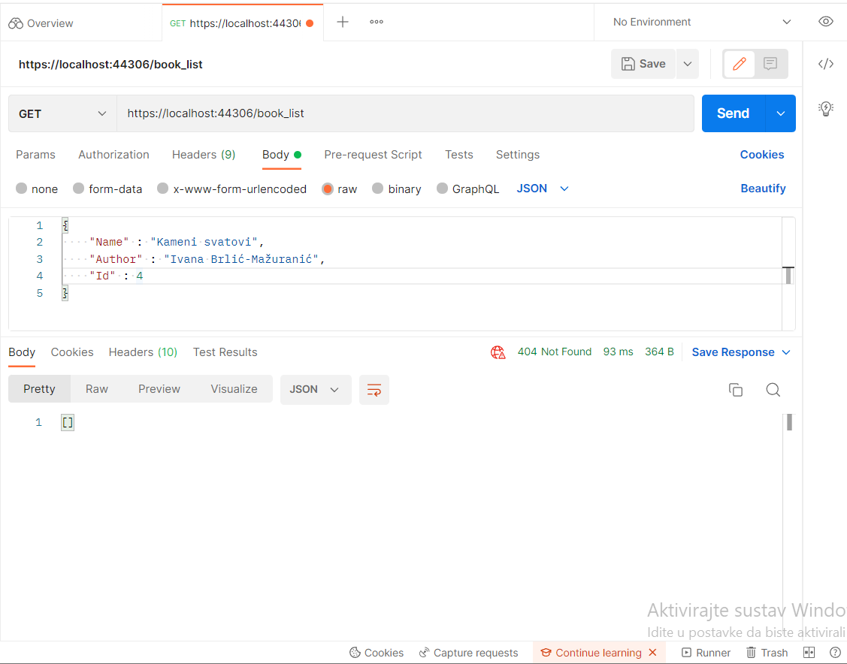

-vraća prazno polje i baca 404 error

Postman rezultat inicijalizacijom liste ([GET fill_bookshelf](https://localhost:44306/Help/Api/GET-fill_bookshelf)) prvi put:

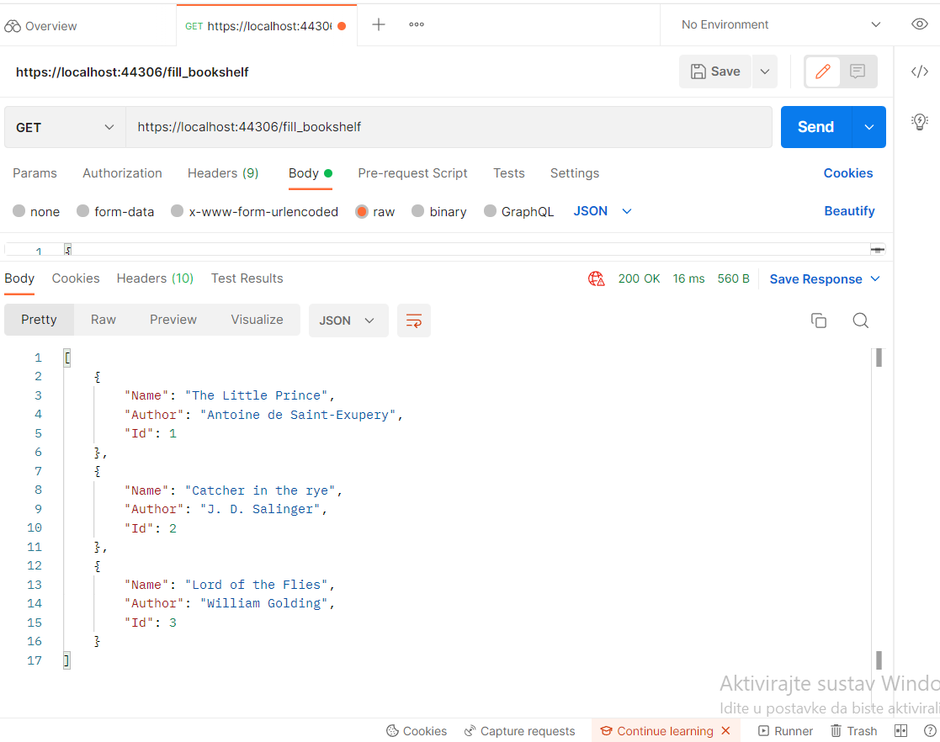

Postman rezultat inicijalizacijom liste ([GET fill_bookshelf](https://localhost:44306/Help/Api/GET-fill_bookshelf)) kada u njoj ima podataka:

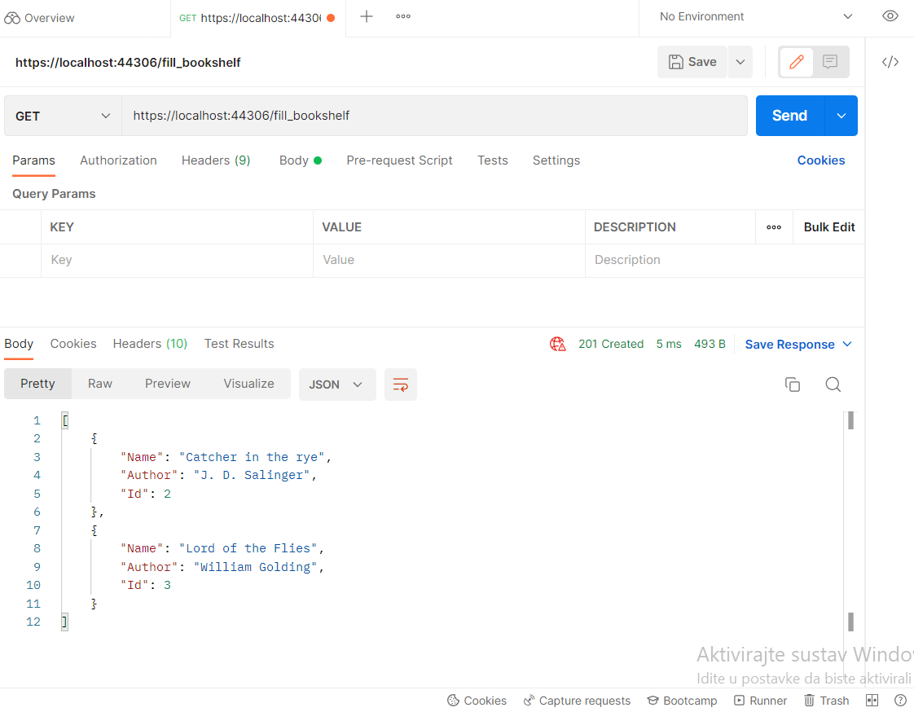

-baca 201 Created error

-Screenshot je nastao nakon brisanja itema iz liste, inače kôd samo vrati Created error i listu

Postman rezultat GET book_list nakon inicijalizacije liste ([GET fill_bookshelf](https://localhost:44306/Help/Api/GET-fill_bookshelf)):

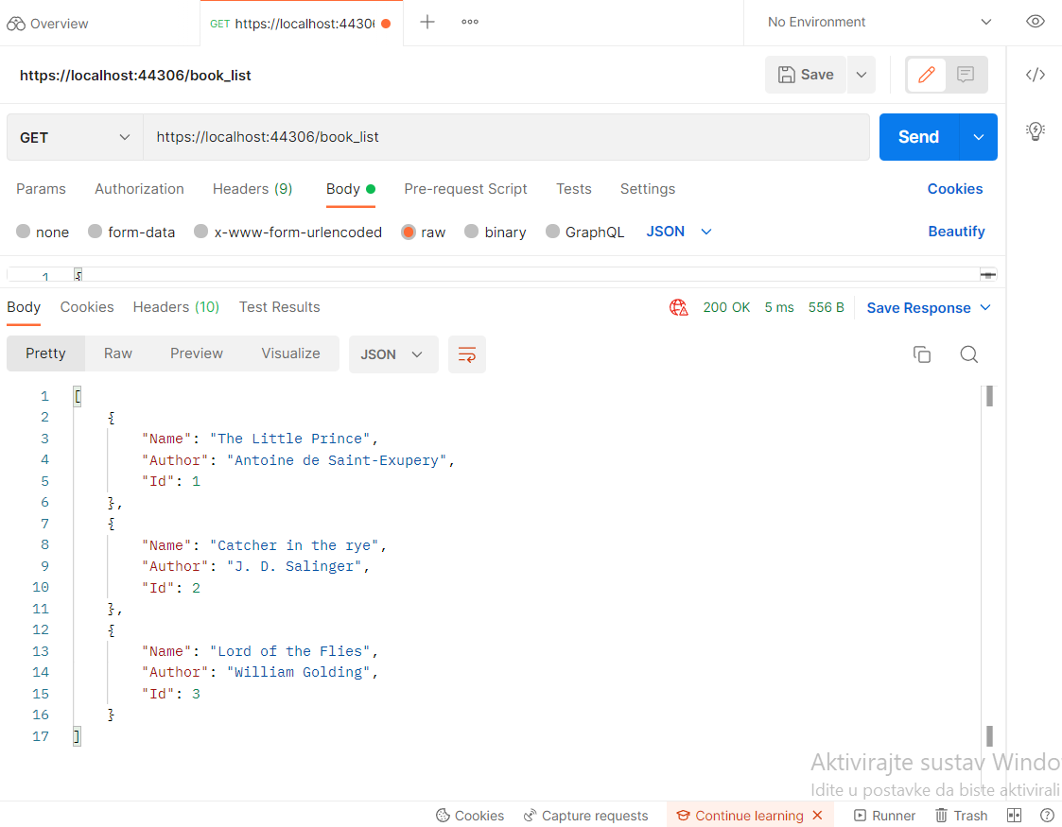

Dohvaćanje ID-a itema kad on postoji ([GET book_list_by_id?id={id}](https://localhost:44306/Help/Api/GET-book_list_by_id_id)):

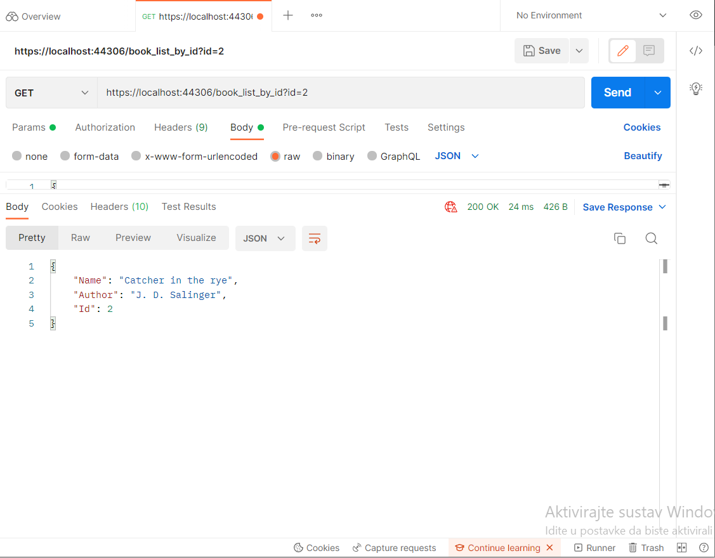

Dohvaćanje ID-a itema kad on ne postoji ([GET book_list_by_id?id={id}](https://localhost:44306/Help/Api/GET-book_list_by_id_id)):

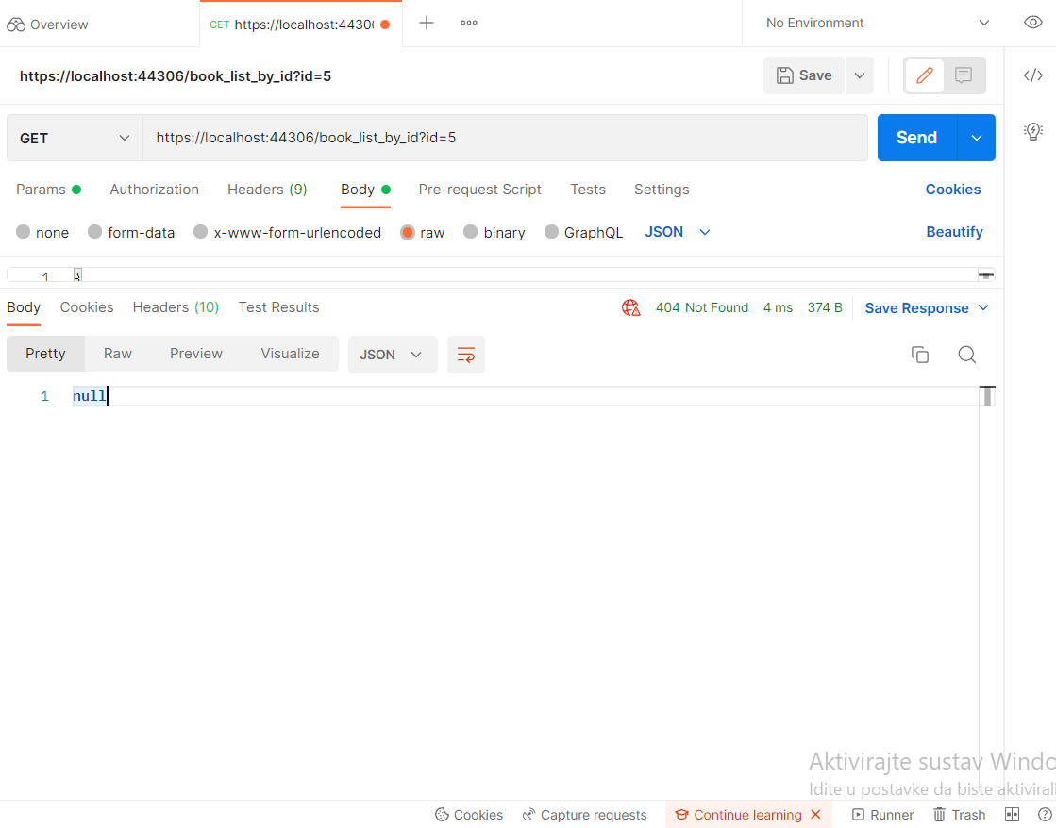

Dodavanje itema u listu kada nema konflikta među indexima ([POST add_book_to_booklist](https://localhost:44306/Help/Api/POST-add_book_to_booklist)):

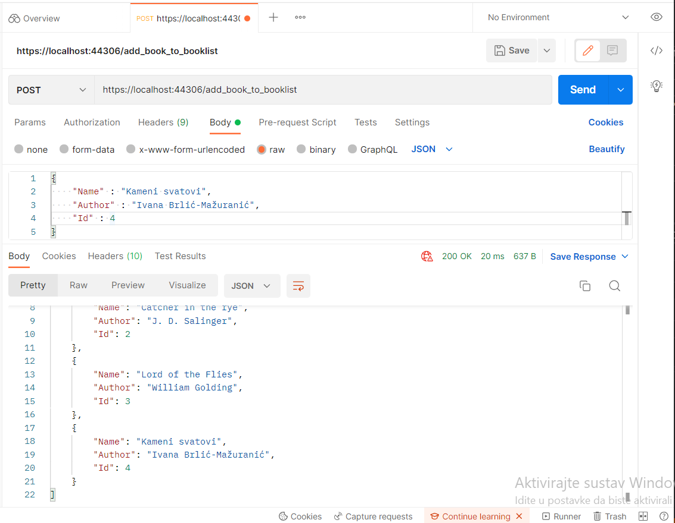

Dodavanje itema u listu kada ima konflikta među indexima ([POST add_book_to_booklist](https://localhost:44306/Help/Api/POST-add_book_to_booklist)):

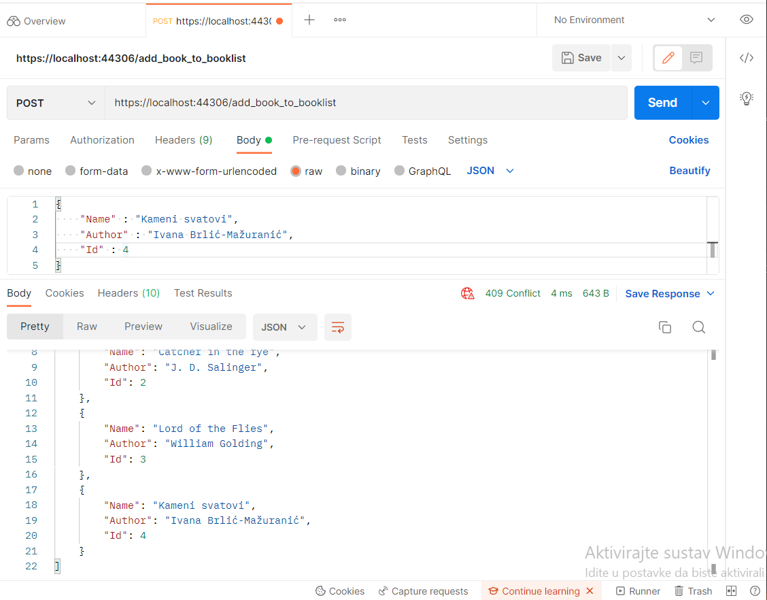

Update-anje podataka kada index postoji ([PUT update_book_item?id={id}&bookName={bookName}](https://localhost:44306/Help/Api/PUT-update_book_item_id_bookName))

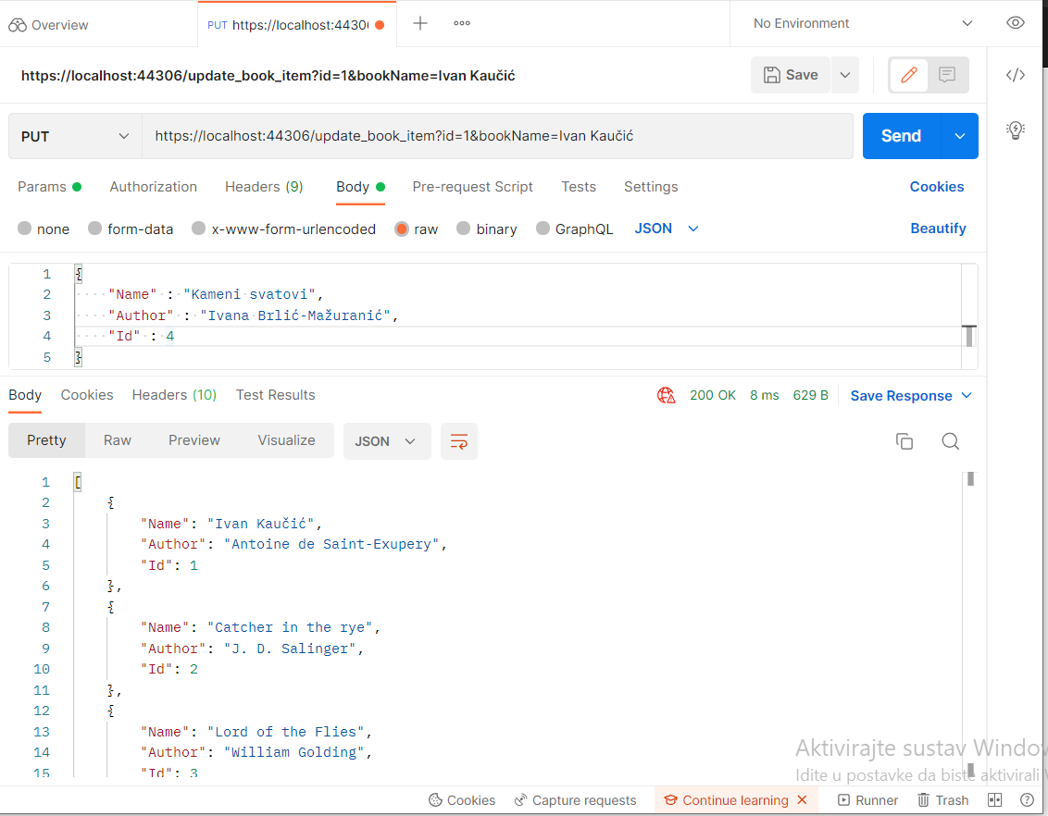

Update-anje podataka kada index ne postoji ([PUT update_book_item?id={id}&bookName={bookName}](https://localhost:44306/Help/Api/PUT-update_book_item_id_bookName))

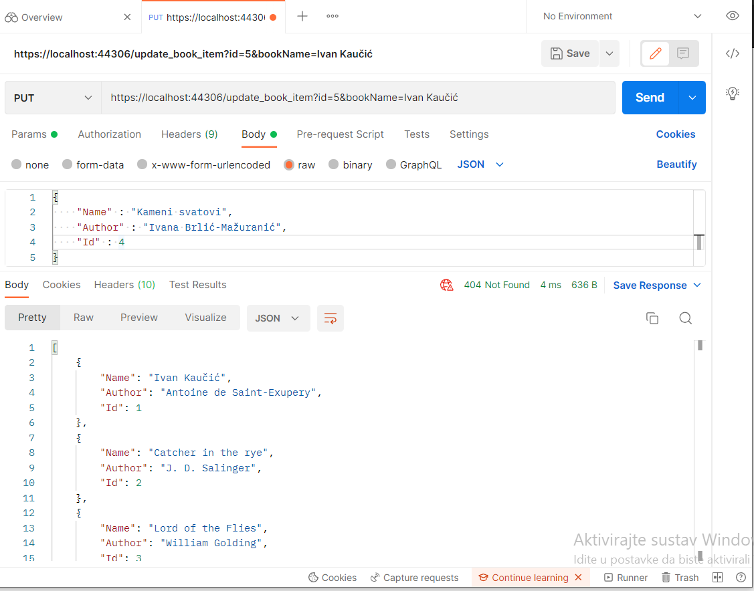

Brisanje itema kada index ne postoji ([DELETE api/Values/{id}](https://localhost:44306/Help/Api/DELETE-api-Values-id)):

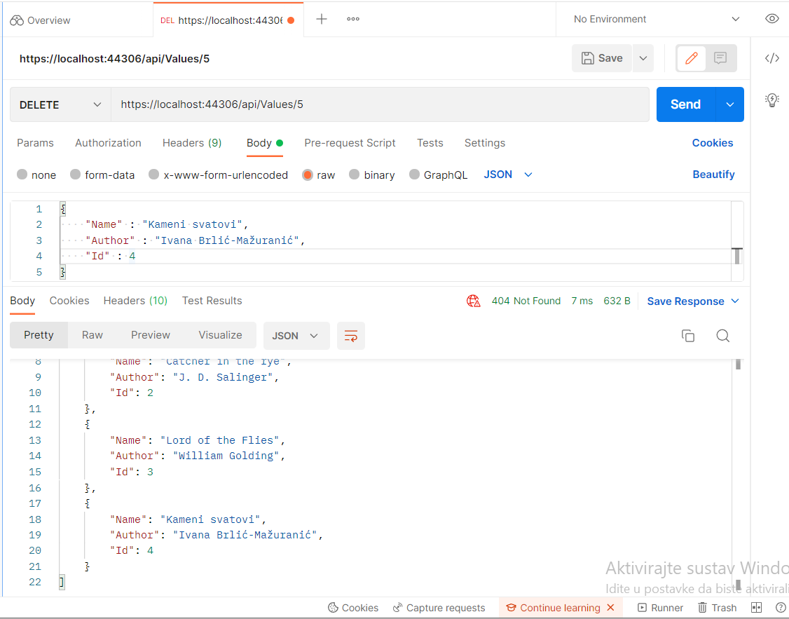

Brisanje itema kada index postoji ([DELETE api/Values/{id}](https://localhost:44306/Help/Api/DELETE-api-Values-id)):

